Učenje na daljavo: **Z G O D O V I N A** – 7.d razred

Teden: 30.3. – 3. 4. 2020

Pozdravljena učenka/učenec!

Nekaj dni učenja na daljavo je za nami.

Vesela sem, da ste se mnogi že aktivno vključili v tovrstno učenje. Zagotovo ugotavljate, da je drugače kot v šoli. Nekateri poročate, da vam je všeč, drugi pogrešate razlago in osebni stik.

Mnogi od vas mi že pridno posredujete dokaze vašega učenja (rešene delovne zvezke ali delovne liste, izpiske na samolepilnih lističih in zapiske v zvezkih). Pričakujem, da se jim pridružite tudi tisti, ki se mi do sedaj še niste oglasili in mi sporočili (pokazali) kako vam gre.

SPLOŠNA NAVODILA ZA DELO so sledeča:

1. V svoj zvezek prepiši naslov in tabelsko sliko, ki ti jo prilagam (pazi na urejenost zvezka),

2. po končanem prepisu ponovno vzemi v roke učbenik in ob branju naredi izpiske na samolepilne lističe,

3. nato svoje znanje preveri z vprašanji/nalogami iz delovnega zvezka, učbenika ali delovnega lista (podrobnejša navodila so ob posamezni učni snovi),

4. na koncu **opravljeno delo skeniraj/fotografiraj in mi tvoj dokaz dela - učenja pošlji na spodnji e-naslov**. Tvojo aktivnost si beležim v lastno evidenco oziroma v e-asistentu pod zavihkom »domača naloga«.

Najbolje je, da mi opravljeno nalogo posreduješ takoj, ko končaš oz. do petka zvečer.

**Ne pozabi**: Novo snov znaš takrat, ko jo znaš ob zaprtem učbeniku ali zvezku na glas obnoviti (s svojimi besedami) in jo znaš povezati s preteklimi snovmi!

Na poti k spoznavanju novega ti pomagajo slike iz učbenika, tvoji izpiski in naloge, ki jih dobiš. Seveda bo lažje tudi, če se boš v snov poglobil/-a!

Po povratku v šolo od tebe pričakujem, da snovi, ki jih boš predelal/-a doma vsaj v grobem poznaš, podrobnosti bom še razložila.

Za vsa vprašanja, dileme in dodatna pojasnila ti bom v teku tedna na razpolago preko e-naslova: petra.desman@guest.arnes.si

Bodi lepo in ostani zdrav/-a,

tvoja učiteljica zgodovine

Petra Dešman Senčar

1. snov: RIMSKO GRADBENIŠTVO (torek, 31.3.2020)

- Vsebino tabelske slike, ki ti jo prilagam, si prepiši v zvezek. Če imaš možnost pa jo opremi s slikami posameznih gradbenih dosežkov (sliko natisni ali jo nariši).

- Ko končaš s prepisom, odpri učbenik, str. **74 in 77** (starejša izdaja učbenika) ter si **preberi** poglavja te snovi. Bodi pozoren na slike iz učbenika.

- Po končanem branju vzemi en **samolepilni listič** ter naredi kratke zapiske prebranega (tako kot to delamo v šoli). Listek pusti prilepljen v zvezku, ker ga bom v šoli pregledala. Pazi, da izpisuješ samo bistvo in pazi na preglednost izpisanega!

- Od tebe pričakujem, da mi boš ob pomoči tvojih izpiskov znal povedati ustno obnovo prebranega iz učbenika.

- Ob koncu odpri še delovni zvezek na str. 60 ter izpolni naloge, da boš novo snov še bolje utrdi/-a.

- **Ne pozabi mi poslati tvojih dokazov, da si se učil!**

**- Preglej še spletne priložene spletne vsebine:** [**http://radoved.si/projekt/74**](http://radoved.si/projekt/74)

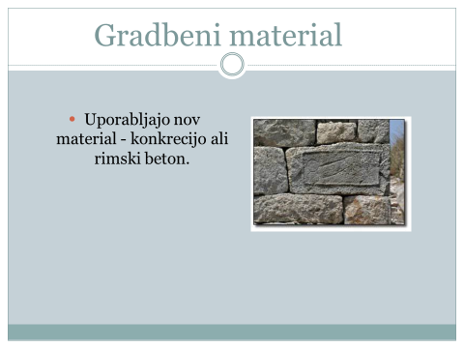

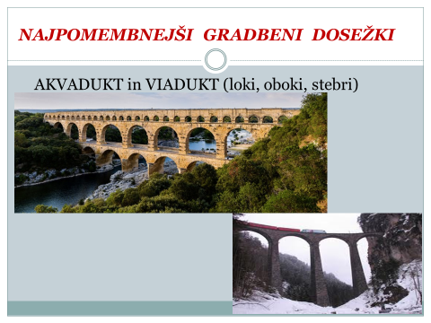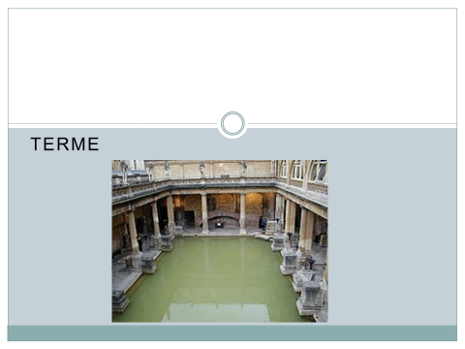

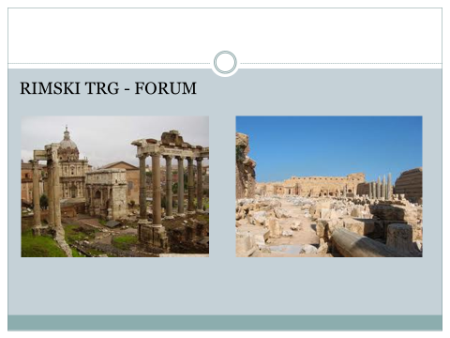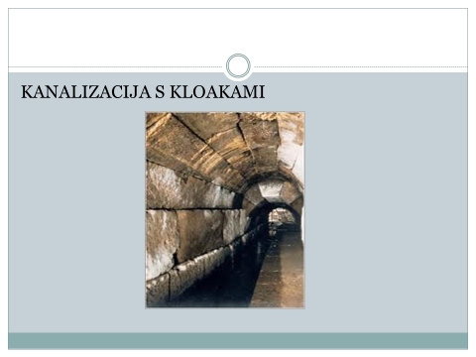

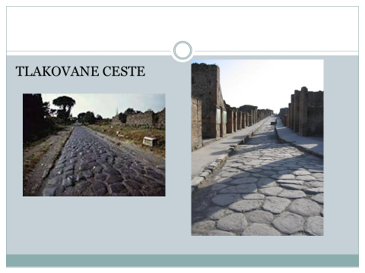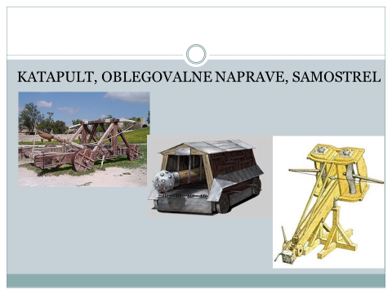

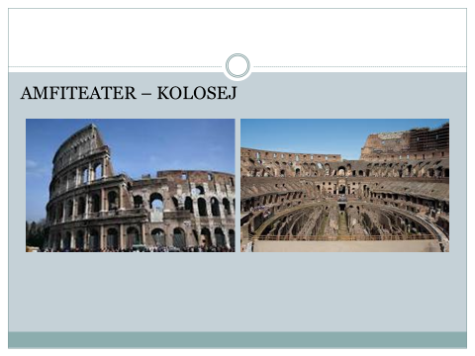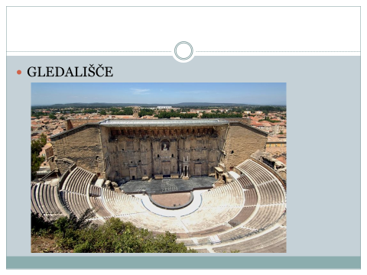

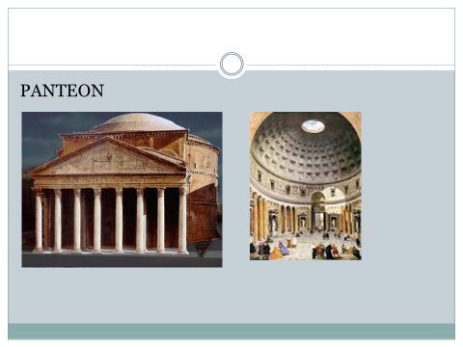

2. snov: PONAVLJANJE IN UTRJEVANJE (sreda, 1.4.2020)

- Ko opraviš vse prejšnje naloge reši še priložen delovni list z nalogami. Če imaš možnost, delovni list natisni in ga prilepi v zvezek, sicer pa rešitve nalog samo zapiši v zvezek.

**NALOGE ZA PREVERJANJE ZNANJA ZA 7. RAZRED**

**RIMLJANI**

Ime in priimek: ______________________________ Razred: ___________ Datum: ___________

1. **Naštej ljudstva, ki so poseljevala Apeninski polotok pred nastankom rimske države.**   
   _______________________________________________________________________  
     
   Kaj so Etruščani zapustili Rimljanom?_______________________________________________________________________
2. **Preberi vir. Odgovori na vprašanja.**

|  |  |
| --- | --- |
|  | 1. Kje je nastalo mesto Rim?  ___________________________________________________ 2. Kdaj je bilo ustanovljeno? ____________________________ 3. Kdo je bil njegov prvi kralj? ___________________________ |

1. **Spodnjim trditvam pripiši obliko ureditve v Rimu.**A. Rim sta vodila dva konzula. _________________  
   B. Rimu so vladali kralji etruščanskega rodu. _________________
2. **Ljudski tribuni so imeli v času republike pravico veta. Razloži, kaj pomeni pravica veta.**__________________________________________________________________________

__________________________________________________________________________

1. **Kako so se delili rimski državljani po premoženju?**a) ___________________________b)________________________________  
   Opiši pravice obeh skupin.  
   a) ______________________________________________________________________

______________________________________________________________________  
  
b) ______________________________________________________________________

______________________________________________________________________

1. **Dopolni besedilo.**Pripadnike rimske vojske imenujemo ______________________. Rim se je začel širiti, ker so hoteli pridobiti več ________________, s katerim bi nahranili vojake. Rimljani so najprej osvojili _________________ polotok, kasneje pa so se zapletli še v ______________ punske vojne. Po končanih punskih vojnah so vladali v ____________________, okoli leta 70 pr. Kr. pa tudi v ___________________________ Sredozemlju. Širjenje države je povzročilo velike ______________________. V Rimu je iz propadlih kmetov nastal nov družbeni sloj, imenovan ________________________. Zaradi nenehnih sporov je izbruhnila tudi __________________ vojna.
2. **Zapiši štiri značilnosti vladanja Oktavijana Avgusta. (3)**a) _________________________________________  
   b) _________________________________________  
   c) _________________________________________  
   d) _________________________________________
3. **Kaj je cesar Konstantin zagotovil kristjanom z Milanskim ediktom leta 313?**__________________________________________________________________________

__________________________________________________________________________

1. **Opiši vzroke za krizo v rimskem imperiju. Navedi tri vsebinsko različne vzroke.**

___________________________________________________________________________

___________________________________________________________________________

___________________________________________________________________________

1. **Slovensko ozemlje je imelo za Rimljane velik pomen. Naštej in opiši vsaj dva razloga, zaradi katerih so osvojili ozemlje današnje Slovenije.**

___________________________________________________________________________

___________________________________________________________________________

___________________________________________________________________________

1. **V katere province so spadala navedena mesta?**EMONA ________________ CELEIA ________________ POETOVIO __________________
2. **Kateri ostanki na naših tleh nas še danes spominjajo na rimski imperij?   
   Navedi tri vsebinsko različne.**___________________________________________________________________________

___________________________________________________________________________

___________________________________________________________________________

1. **Oglej si sliko. Odgovori na vprašanja.**

|  |  |
| --- | --- |
|  | 1. Kaj prikazuje slika?   ______________________________________________  2. Zakaj so Rimljani gradili take objekte?  _______________________________________________ 3. Katere novosti so uvedli v gradbeništvu? |

________________________________________________

1. **Poveži rimske bogove z njihovim pomenom.**

|  |  |  |
| --- | --- | --- |
| JUPITER |  | boginja ognjišča in ognja |
| NEPTUN |  | bog vojne |
| MARS |  | kralj bogov, bog neba |
| VESTA |  | bog morja |